ヴァルキュリエ・ブリュンヒルド
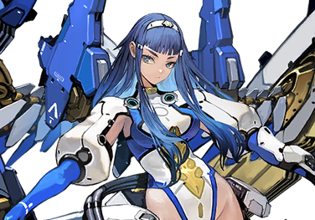

STORY
(※2026/3/5現在、STORYが未実装の模様です。)

